Beste ouders,
De voorbije week en komende weken werken we vooral rond het bos. De dieren, de vruchten, blaadjes, enz… De kalenderhuizen namen wat meer tijd en werk in beslag waardoor we iets later van start gingen met het thema herfst.

Herfst in het bos

- We maken 2 werkjes voor de grootouders: knippen, kleuren, tekenen, schilderen ,kleven,…
- De kleuters vertellen wat ze weten over de herfst/ het bos en we maken een flap met de woorden erop in drukletters
- We luisteren naar verhaaltjes over het bos/ bosdieren
- De kleuters oefenen een versje voor het grootouderfeest
- De kleuters doen een memory met nootjes
- We doen gezelschapsspelletjes rond de herfst: vos laat los, spinnenspel,
- We oefenen om een spiraal te tekenen bij de slak
- Met plasticine werken we herfstdieren af op kleikaarten
- We bouwen een klein bos met takjes en nootjes en spelen met de knuffels uit het bos
- Door het goede weer spelen we ook nog veel buiten in de tuin. Daar zien we ook vele noten en paddenstoelen
- We staan stil bij de herfstkleuren
- …

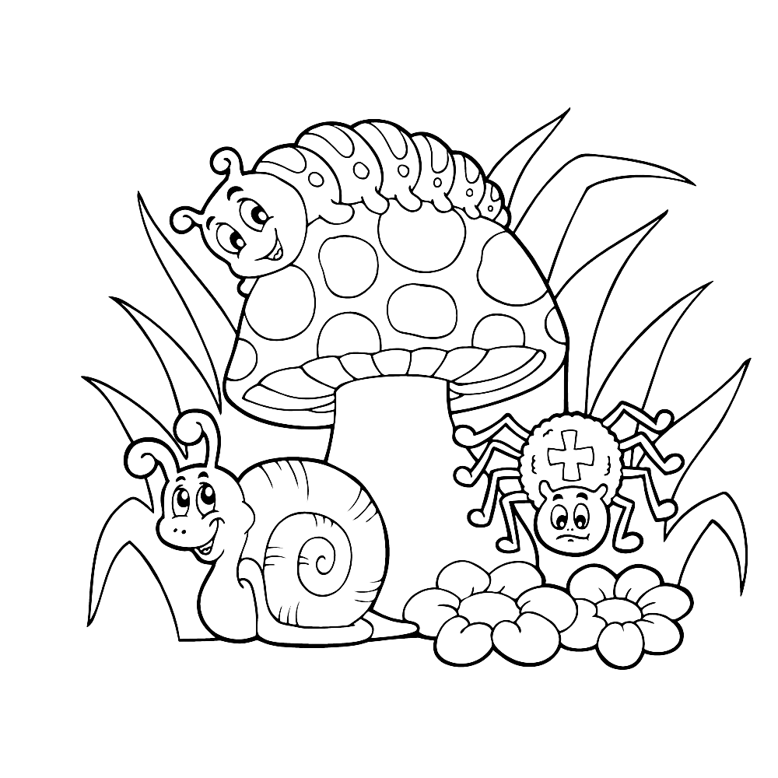(Voor het kalenderhuis worden de blaadjes van de scheurkalender nog later meegegeven op papier)

Herfstgetinte groeten,
Juf Anja

